ISTITUTO COMPRENSIVO “DON LORENZO MILANI”
SCUOLA PRIMARIA DI TERZO DI AQUILEIA
CLASSI QUARTE

CHI E’ IL NEMICO? - attività 04
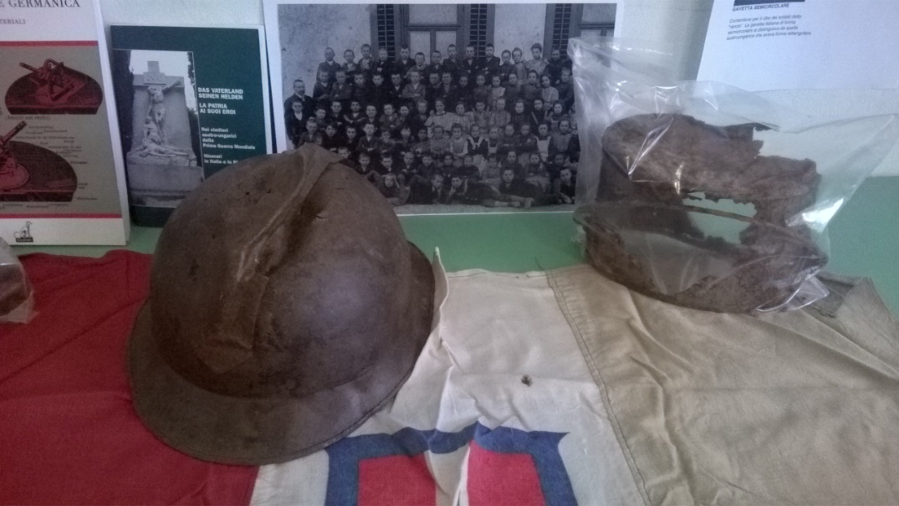
PRESENTAZIONE
L'argomento è stato affrontato all'inizio dal punto di vista della narrazione letteraria attraverso l'analisi di alcuni libri. Nel primo, “Il nemico, una favola contro la guerra”, si descrive la vita logorante di trincea attraverso gli occhi e le parole di un soldato che, dal suo buco, si immagina il nemico. Il racconto, molto essenziale e crudo, è lo spunto per una produzione scritta e iconografica dove immagini e parole raccontano la guerra dal punto di vista dei bambini.
La seconda opera, un classico di E. Lussu, Un anno sull’altipiano, dà l'avvio ad un brainstorming di gruppo grazie al quale, attraverso alcune parole-chiave, gli alunni riescono a cogliere, nella complessità del fenomeno bellico, alcune analogie nelle differenze anche nell'attuale situazione storica e sociale.
L'analisi e l'interpretazione di alcune fonti, come foto, un giornale di trincea e alcune caricature, portano i bambini a conoscere le condizioni della vita di trincea, l'utilizzo della propaganda di guerra per descrivere il nemico attraverso l’enfatizzazione e un graduale processo di disumanizzazione dello stesso.
Infine altre tre azioni hanno completato l'attività 04:
- la realizzazione di Power Point;
- di una sezione dedicata alla Pace nella 29^ Mostra del libro svolta a Terzo agli inizi di dicembre;
- una drammatizzazione di un testo musicale "La canzone di Piero" di Fabrizio De Andrè. La rappresentazione scenica è stata realizzata dai bambini delle classi quarte e quinte della scuola primaria di Terzo di Aquileia.
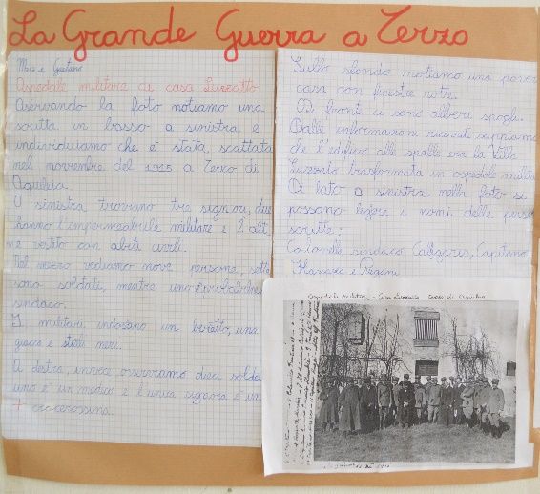

Domande guida con le quali hanno lavorato gli studenti | Chi è il nemico in guerra?  Come viene rappresentato?  Quali azioni di propoganda sono messe in atto per enfatizzare la figura del nemico durante la Grande Guerra?  Come era la guerra di trincea?  Chi è per te il nemico?  Come lo immagini?  Perchè fa paura?  Perchè ci sono ancora le guerre?

Parole-chiave | Nemico, straniero, fratello, normalità vs diversità: minaccia, paura, ansia,sospetto;  memoria, trincea, fronte, muro, confini, comunicazione. Dalla guerra alla Pace.
Livello d'interesse | Il livello di interesse sull'argomento in oggetto è stato molto elevato poichè la generalizazione la visione del nemico è stata facilmente declinata nella quotidianità e nella situazione odierna. L'attività è stata lo spunto per parlare, infatti, di argomenti attuali quali l'accoglienza e l'apertura all'altro.  Sempre molto importante la collaborazione con le famiglie e con la bibliotecaria, oltre che con storici e studiosi locali per il reperimento e l'analisi delle fonti prese in esame.

Competenze raggiunte | - Leggere e inferire  - Individuare, riconoscere  - Osservare e descrivere  - Narrare  - distinguere o differenziare  - Organizzare  - Dedurre, decodificare  - Analizzare e Interpretare  - Sintetizzare  - Argomentare  - Realizzare o Rappresentare  Competenze digitali  - Imparare ad imparare  - Competenze sociali e civihe  Senso d’iniziativa e l'imprenditorialità  - Consapevolezza e espressione culturale
Fonti | - "Il nemico, una favola contro la guerra" di Davide Calì, Serge Bloch edito da Terre di Mezzo.  - "Un anno sull'altipiano" di Emilio Lussu.  - Bertolt Brecht, Der Krieg, der kommen wird (La guerra che verrà) e General, dein Tank ist ein starker Wagen (Generale, il tuo carro armato è una macchina potente).  - Rene Philombe, Aprimi fratello  - Pidocchiosa prima guerra mondiale, Terry Deary- Adriano Salani Editore  - La Grande Guerra di propaganda, di Paolo Rumiz - 13/04/2011 - Fonte: La  Repubblica.  - L’Italia in guerra – 1915-191, Massimo Birattari, Feltrinelli Kids.  - La tradotta, giornale di trincea  - Altri giornali di trincea e foto d'epoca.

“E mentre marciavi con l'anima in spalle

vedesti un uomo in fondo alla valle

che aveva il tuo stesso identico umore

ma la divisa di un altro colore”.

Da “La Guerra di Piero” di Fabrizio De Andrè

Chi è il nemico?
Immagini e parole: la guerra dal punto di vista dei bambini.
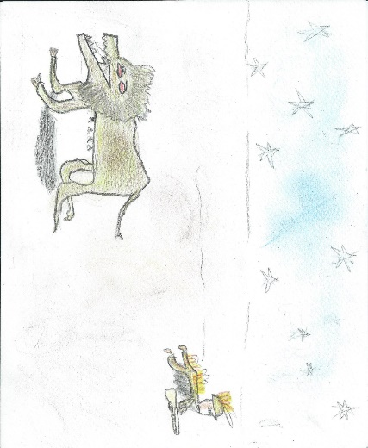
- Chi è il nemico in guerra?
“Il nemico non è un essere umano.”.
Dall’analisi di alcuni testi abbiamo visto come la propaganda dell’epoca tendeva a distorcere la figura del nemico: brutto, deforme, non solo fuori, ma anche dentro. Ogni guerra ha un suo nemico. Ma nella prima guerra mondiale il nemico doveva diventare riconoscibile per tutti, non solo per i soldati.
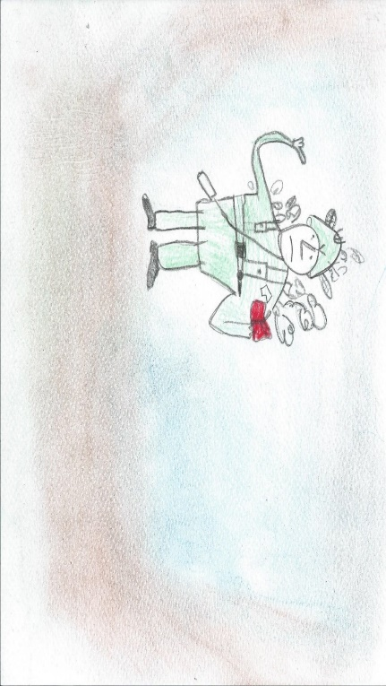
La propaganda lavorò su questa immagine che incitava all’odio e alla violenza esaltando i tratti fisici e sottolineando la bruttura morale.

Come lo sa il soldato “…lo ha letto sul manuale che gli hanno dato in dotazione, insieme al fucile, all’inizio della guerra. Così è scritto”.
All’epoca non esistevano i mezzi di informazione che abbiamo oggi. Non c’erano né la tv, né il computer. Per questo si diffusero molto i giornali, in particolare i giornali di trincea. Come erano fatti e per quale scopo? Erano solitamente fatti di poche pagine, scritti e stampati al fronte, con lo scopo di sollevare il morale delle truppe. Erano prevalentemente umoristici, ricchi di caricature, aneddoti, poesie, barzellette…:
“Capitano medico :- Col freddo che fa e con la vostra malattia andate a fare un bagno?
Ammalato: -Mi ha detto di prendere le pillole nell’acqua…”

Com’è il nemico? “…è’ crudele e spietato.” […] Uccide donne e bambini. Uccide senza ragione. E’ colpa sua se c’è la guerra“ .[…] Io sono buono.”
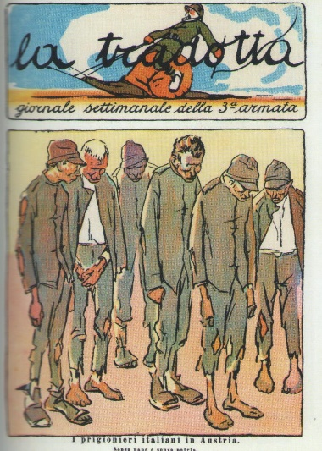
Così si proietta un’immagine positiva di sé, giustificando le proprie azioni e condannando i misfatti del nemico. Questo per motivare una guerra logorante che richiedeva dei sacrifici dai suoi soldati e dalla popolazione.
L’immagine, tratta da uno dei più famosi giornali di trincea “La tradotta”, mostra dei malconci prigionieri italiani in Austria, senza pane né acqua. “Denutriti, malvestiti e sofferenti…sembrano zombie.”
Come sono le caricature dell’epoca? Le caricature tendono a distorcere il nemico e hanno sempre un linguaggio crudo ed essenziale.
Perché? Perchè la guerra non ha bisogno di tante parole. E’ l’immagine che deve suscitare sentimenti patriottici e di avversione conto il nemico. Che spesso non si vede. Ma c’è.

COME ERA LA GUERRA DI TRINCEA?
Nella guerra di trincea il protagonista è l’immobilità, l’attesa, il logoramento.
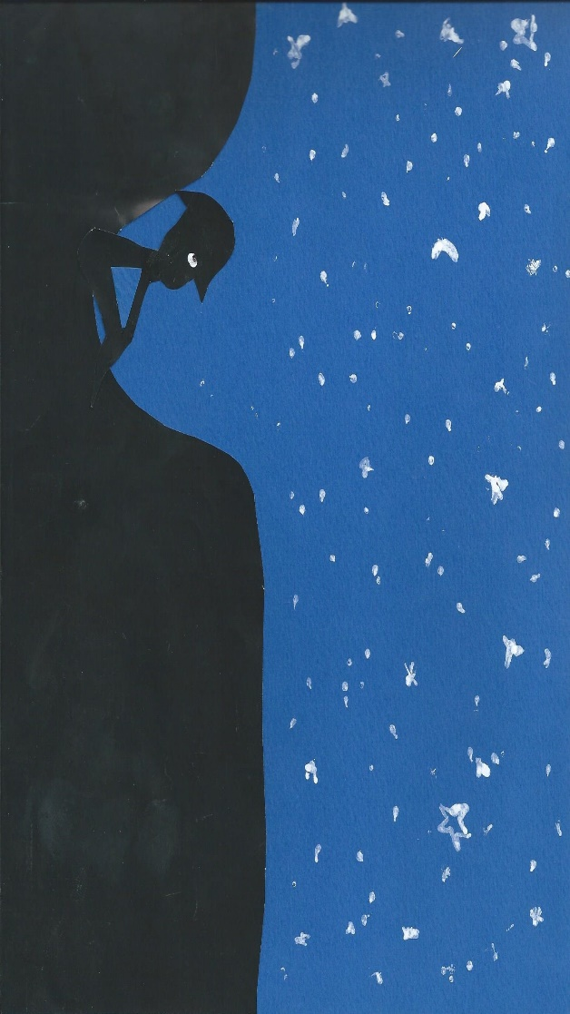
I nemici si studiano di nascosto, si fronteggiano.
In questo brano di E. Lussu si nota l’incredulità e la sorpresa di scoprire che il nemico è un essere umano… “fatto come noi”.

“A volte mi chiedo a cosa pensi il nemico: anche lui guarda le stelle?”
“Addossati al cespuglio, il caporale ed io rimanemmo in agguato tutta la notte, senza riuscire a distinguere segni di vita nella trincea nemica. Ma l'alba ci compensò dell'attesa. Prima, fu un muoversi confuso di qualche ombra nei camminamenti, indi, in trincea, apparvero dei soldati con delle marmitte. Era certo la corvée del caffè. I soldati passavano, per uno o per due, senza curvarsi, sicuri com'erano di non esser visti, ché le trincee e i traversoni laterali li proteggevano dall'osservazione e dai tiri d'infilata della nostra linea, Mai avevo visto uno spettacolo eguale. Ora erano là, gli austriaci: vicini, quasi a contatto, tranquilli, come i passanti su un marciapiede di città. Ne provai una sensazione strana. Stringevo forte il braccio del caporale che avevo alla mia destra, per comunicargli, senza voler parlare, la mia meraviglia. Anch'egli era attento e sorpreso, e io ne sentivo il tremito che gli dava il respiro lungamente trattenuto. Una vita sconosciuta si mostrava improvvisamente ai nostri occhi. Quelle trincee, che pure noi avevamo attaccato tante volte inutilmente, così viva ne era stata la resistenza, avevano poi finito con l'apparirci inanimate, come cose lugubri, inabitate da viventi, rifugio di fantasmi misteriosi e terribili. Ora si mostravano a noi, nella loro vera vita. Il nemico, il nemico, gli austriaci, gli austriaci!... Ecco il nemico ed ecco gli austriaci. Uomini e soldati come noi, fatti come noi, in uniforme come noi, che ora si muovevano, parlavano e prendevano il caffè, proprio come stavano facendo, dietro di noi, in quell'ora stessa, i nostri stessi compagni.”

“[…]La trincea asburgica era uno spazio di allegre scorribande, dove le cucine fumavano sempre, mentre il nemico italiano era magro e scalcagnato, una banda di polli da infilzare allo spiedo. Impossibile non parteggiare per gli austriaci”.
Come abbiamo appreso dalle testimonianze tramandate, non pochi soldati italiani combatterono con la divisa austriaca perché alcune terre di confine, come il Friuli e il Trentino appartenevano, per ragioni storiche, all’impero austroungarico. “Del nonno Giovanni ho una fotografia in divisa da soldato austriaco; mentre suo cognato Luigi, il fratello di mia nonna, di tre anni più giovane, entrerà volontario nell’esercito italiano per combattere gli austriaci”.

PAROLE-CHIAVE per capire e per riflettere
PRIMA GUERRA MONDIALE= memoria, trincea, fronte, logoramento, immobilità, attesa, fame…
NEMICO= avversario, cattivo, bestia, mostro, diverso, barbaro, straniero…
DIVERSITÀ= paura, minaccia, sospetto; muri, confini…
DALLA GUERRA ALLA PACE= COMUNICAZIONE.

“E alla fine la decisione.
Non si sa cosa succede dopo. Non si sa se i due soldati diventano amici. Ma non è importante sapere questo. E poi non è necessario che siano amici. Basterebbe che smettessero di essere nemici.
Almeno finché il soldato non si rende conto che il nemico non è che un soldato come lui. Fino a che un giorno non si pone la domanda che lo farà «uscire dal suo buco». Il desiderio di tornare alla vita di tutti i giorni, i dubbi e l’assurdità della guerra permetteranno al soldato di trovare il coraggio per compiere un gesto, semplice, ma importante…”
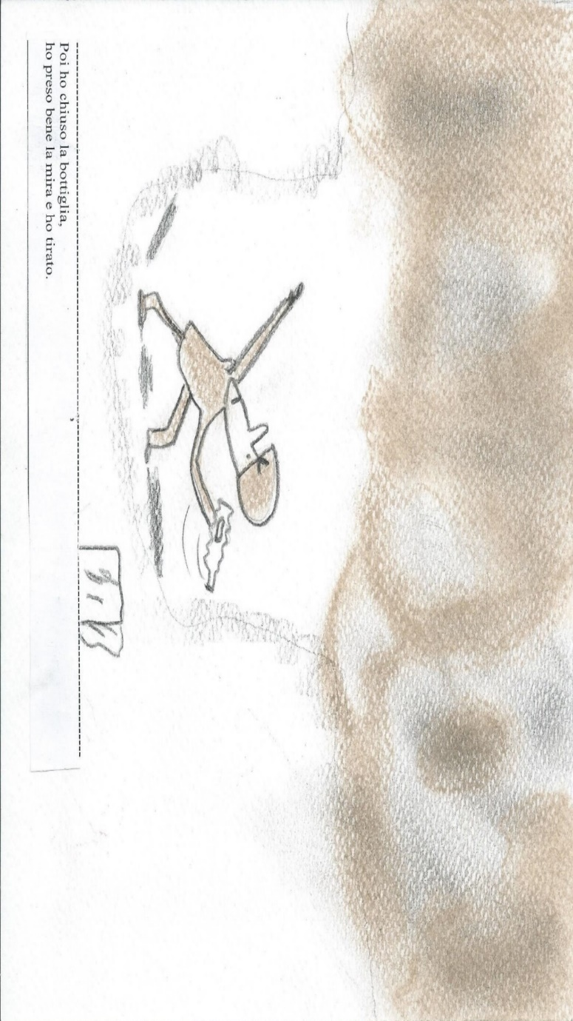
“L’unico gesto in grado di porre fine all’odio e alla follia:
«comunicare».
Lanciare un messaggio di
Pace
per uscire dal “buco”,
dall’oscurità e dall’assurdità.
Dall’inutilità della guerra.
Di tutte le guerre.”

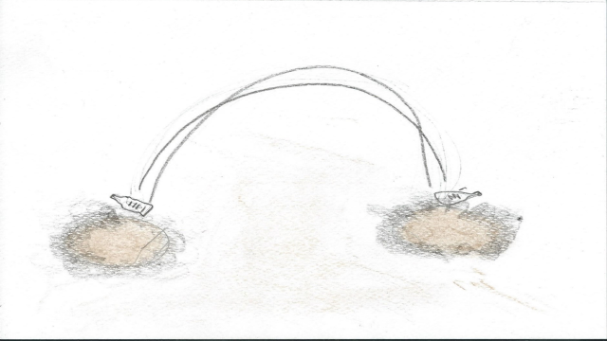
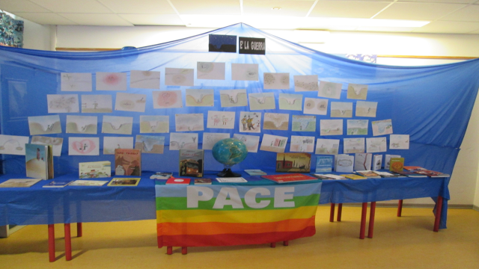
Spazio dedicato alla PACE - XXIX Mostra del Libro - Scuola Primaria «G. Capponi» Terzo di Aquileia,
1 - 4 Dicembre 2015

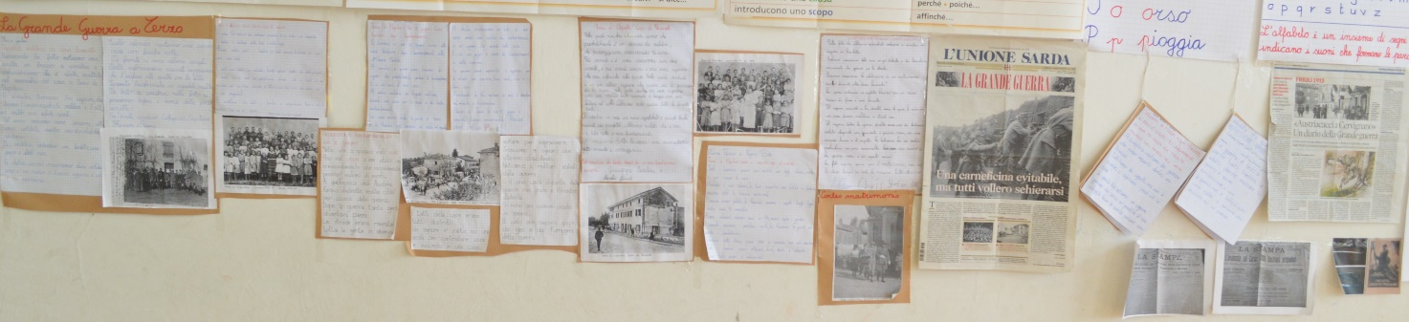
Analisi di foto d’epoca di Terzo di Aquileia all’epoca del conflitto.
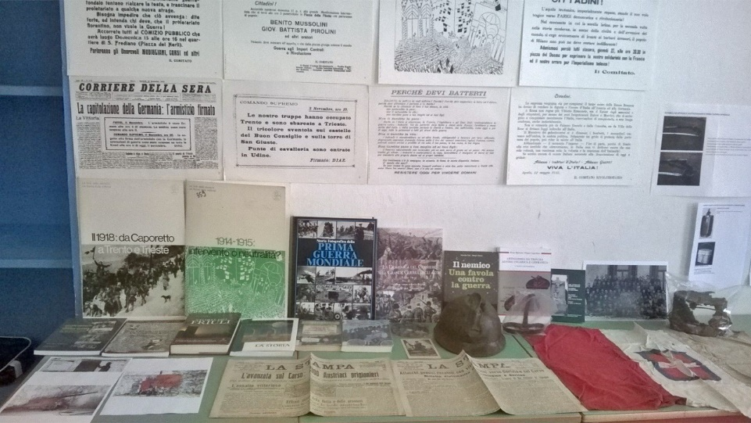
Il museo della Grande Guerra in classe 4^B.

Il nemico, una favola contro la guerra" di Davide Calì, Serge Bloch edito da Terre di Mezzo.
Pidocchiosa prima guerra mondiale, Terry Deary- Adriano Salani Editore
Il nemico, una favola contro la guerra" di Davide Calì, Serge Bloch edito da Terre di Mezzo.
Brano tratto dal romanzo Un anno sull'Altipiano - Emilio Lussu
L’Italia in guerra – 1915-191, Massimo Birattari, Feltrinelli Kids.

